管理员操作日志 调会员金额需显示
- 车辆列表取消项
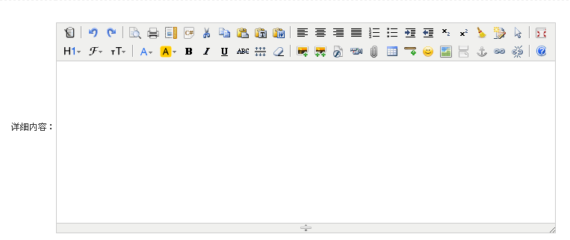
- 会员金额提现，后台需设置明显会员提现人数
- 出价页面更改
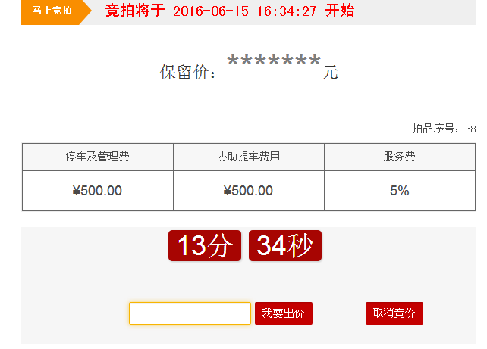

保留价提示：保留价旁边设置小灯 未达到保留价颜色为黑色 已经保留价为绿色
达到保留价后 出价这里显示一句温馨提醒：该车已过保留价 请理性出价
有些车是无保留价的 出价页面要有显示项该车有无保留价
出价会员不显示会员号。都以*号代替

后台出价需同步
登记拍卖会员 后台需显示 登记人数及会员帐号明细
后台需设置总费用计算器

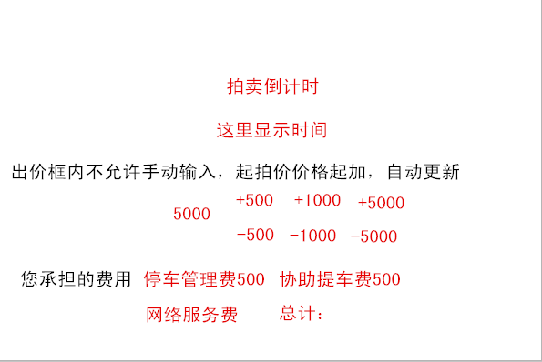
拍卖显示：会员参加人数需显示
拍卖页面需显示当前价
出价框需更改
下图供参考
